Književni susret sa Željkom Horvat- Vukelja
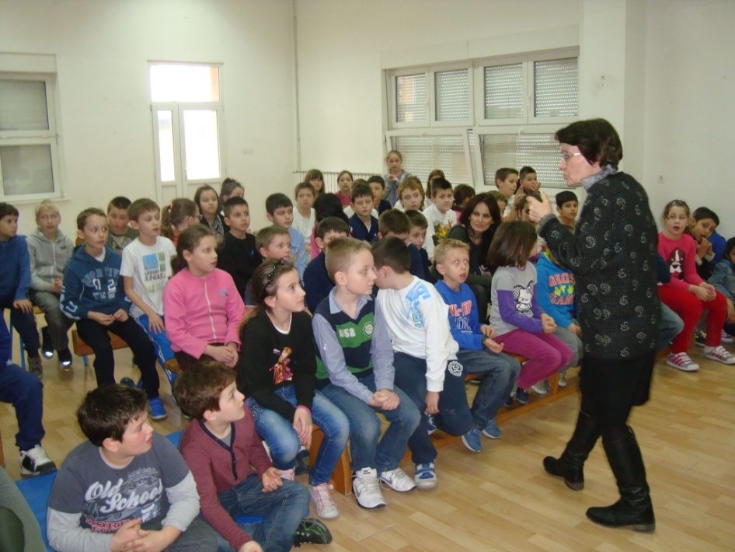
U četvrtak, 26. veljače 2015. našu školu je posjetila poznata dječja književnica Željka Horvat- Vukelja.Učenici od 1.- 4. razreda su se okupili u dvorani i nestrpljivo čekali književnicu.Ona je ubrzo stigla i u rukama nosila dvije tajanstvene torbe.Jedna se zvala Ljubica Torbić i skrivala je puno zanimljivih priča.Neke od njih su govorile o dogodovštinama jedne zviždaljke, druge o malom zoncu ili o neobičnoj žabi.Učenici su zajedno s književnicom pričali priče.Svi smo naučili što je metronom, što usna harmonika i kako se svira i poneku francusku riječ. Prisjetili smo se glasanja nekih životinja i naziva članova njihovih obitelji. Cijelo vrijeme nas je pratio uređaj TT (mjerač totalne tišine). Susret je bio vrlo zanimljiv i uzbudljiv, ali je ,nažalost, brzo završio.Veselimo se novim pričama, a možda i susretu s ovom dragom književnicom.
Klara,Nikolina i Petra, 2. razred . 